Приложение № 1 к заданию на закупку № 6/2023/ОКС
УТВЕРЖДАЮ:

Директор АО «НК «Янгпур»
__________________ Поляков А.В.
«___» ____________ 2023 г.
Техническое задание
На Комплектацию мебелью кабинетов сотрудников и начальников отделов

1. Объект закупки: офисная мебель на объект «Офисное здание АО «НК «Янгпур» по адресу: г. Губкинский, мкр. № 6, д. 4»
2. Заказчик: АО «НК «Янгпур»
3. Начальная (максимальная) цена контракта: Цена контракта включает: стоимость товара, предварительный замер, доставку товара, транспортные расходы, погрузочно-разгрузочные работы, подъем товара на требуемый этаж, включая работы с применением грузоподъемных средств, полную сборку и расстановку мебели по предварительно согласованной с Заказчиком схеме, расходы по уборке и вывозу упаковочного материала, затраты на уплату налогов, таможенных пошлин и других налогов и сборов, утвержденные действующим законодательством, а также иные расходы, связанные с исполнением контракта.
4. Требования к сборке мебели
Поставщик осуществляет сборку всей поставляемой мебели своими силами.
Цвет мебели: дуб корбуг/ металлик (стенки), бежевый/белый (матовый), венге/белый (матовый), дуб кентербери. Цвет согласовывается дополнительно перед началом производства работ (Приложение №1.1. Таблица с вариантами цветов по кабинетам).
Материал: ЛДСП
Вся мебель должна быть выполнена в едином стиле. Вся мебель должна быть выполнена в едином стиле. Фурнитура Hettich, Hafele либо аналог.
Обязательный выезд замерщика, перед началом выполнения заказа, с разработкой дизайн-проекта по каждому кабинету и согласованием его с Заказчиком.
5. Источник финансирования: собственные средства.
6. Технические характеристики:
№  п/п | Наименование  объекта закупки | Описание (характеристики) объекта закупки | Ед. измерения | Кол-во,  шт.
1 | Тумба приставная с замком на первый ящик (ФЭО + бухгалтерия + СМТО + ОУП + геологи 306 + СГЭ + ТБ + ОСпБ + геологи 412)  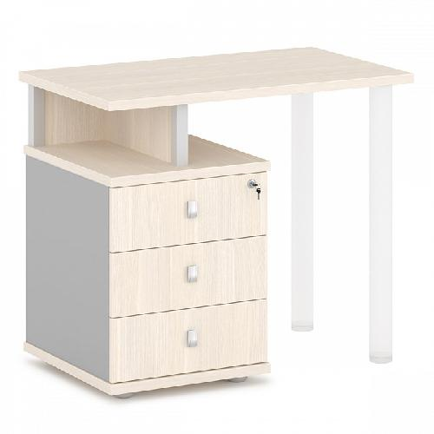 | РАЗМЕРЫ: 880*524*750 мм  Исполнение: левые, правые  Вес около 34,7 кг  Материал:  Толщина ЛДСП топа не менее 25 мм  Толщина ЛДСП боковин не менее 16 мм  Опоры - Пластик  Замок - На первый ящик  Регулировка опор по высоте+/- 10 мм  Характеристики:  Верхний топ, крышка и дно изготовлены из плиты толщиной 25 мм.  Кромка верхнего топа - ПВХ 2 мм.  Кромка крышки и дна по переднему и заднему торцам - ПВХ 2 мм,  Кромки остальных срезов - ПВХ 0,4 мм.  Боковые стенки и Т-образная перегородка изготовлены из плиты толщиной 16 мм.  На внешние торцы установлен пластиковый профиль цвета "Металлик", сечением 32х32 мм  Задняя стенка выполнена из ЛДСП толщиной 16 мм.  Три ящика частичного выдвижения.  Каркас ящика и фасады изготовлены из плиты толщиной 16 мм.  Внутренний размер ящика: ширина 354 мм, глубина 433 мм, высота 100 мм.  Ящики с роликовыми направляющими, серого цвета  Дно ящика изготовлено из ХДФ с односторонней облицовкой серого цвета.  Нагрузка на ящик (направляющие) - 30 кг.  Верхний ящик оборудован замком со складным ключом.  Ручка – кнопка с поднимающимся язычком, размером 15 мм х 30 мм. Материал - цинковое литье, цвет - хром матовый.  Опоры: диаметр 50 мм, высота 27 мм. Регулировка ±10 мм.  Материал - пластик серый.  Табулярные опоры – 2 шт. | шт. | 31
2 | Стол письменный эргономичный, правое и левое исполнение. 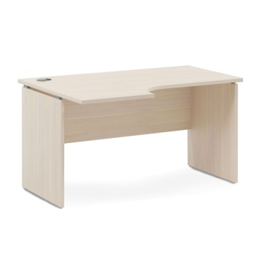  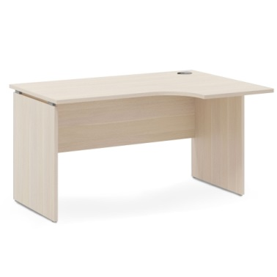 | Исполнение: левые, правые (уточнить при замере)  Размеры (Ш*Г*В)  1400/524*1000/730*750 мм  Вес около 41 кг  Материал - ЛДСП  Толщина столешницы не менее 25 мм  Толщина царги не менее 16 мм  Опоры ЛДСП  Толщина опор не менее 25 мм  Регулировка опор по высоте +/- 10 мм  Технические характеристики:  Стол письменный, эргономичный. С заглушкой кабель-канала. Каркас стола изготовлен из ЛДСП в цвете по согласованию с Заказчиком, облицован противоударной кромкой ПВХ 2 мм и 0,4 мм. Столешницы и боковины столов изготовлены из ЛДСП 25 мм, соединительный щит - из ЛДСП 16 мм. Между опорами и столешницей зазор, образованный пластиковыми проставками серого цвета, размером: длина 64 мм, ширина 20 мм, высота 22 мм. Заглушка кабель-канала выполнена из пластика серого цвета с черным. Диаметр отверстия - 80 мм. Опоры: регулируемые, серый пластик. Диаметр 25 мм, высота 8 мм. Регулировка ±10 мм. Возможна установка как отдельно, так и с тумбами. | Шт. | 70
3 | Тумба приставная с замком на первый ящик (ОТИЗ) | Исполнение: 1 правая (размеры 670*524*750 мм);  1 левая (размеры: 600*524*750 мм)  Вес около 34,7 кг  Материал:  Толщина ЛДСП топа не менее 25 мм  Толщина ЛДСП боковин не менее 16 мм  Опоры - Пластик  Замок - На первый ящик  Регулировка опор по высоте+/- 10 мм  Характеристики:  Верхний топ, крышка и дно изготовлены из плиты толщиной 25 мм.  Кромка верхнего топа - ПВХ 2 мм.  Кромка крышки и дна по переднему и заднему торцам - ПВХ 2 мм,  Кромки остальных срезов - ПВХ 0,4 мм.  Боковые стенки и Т-образная перегородка изготовлены из плиты толщиной 16 мм.  На внешние торцы установлен пластиковый профиль цвета "Металлик", сечением 32х32 мм  Задняя стенка выполнена из ЛДСП толщиной 16 мм.  Три ящика частичного выдвижения.  Каркас ящика и фасады изготовлены из плиты толщиной 16 мм.  Внутренний размер ящика: ширина 354 мм, глубина 433 мм, высота 100 мм.  Ящики с роликовыми направляющими, серого цвета  Дно ящика изготовлено из ХДФ с односторонней облицовкой серого цвета.  Нагрузка на ящик (направляющие) - 30 кг.  Верхний ящик оборудован замком со складным ключом.  Ручка – кнопка с поднимающимся язычком, размером 15 мм х 30 мм. Материал - цинковое литье, цвет - хром матовый.  Опоры: диаметр 50 мм, высота 27 мм. Регулировка ±10 мм.  Материал - пластик серый.  Табулярные опоры – 2 шт. | шт. | 2
4 | Стол письменный эргономичный, правое и левое исполнение (ОТИЗ). | Исполнение: 1 правый (Размеры: (Ш*Г*В) 1600/524*1000/730*750 мм)  , 1 левый (Размеры: (Ш*Г*В) 1600/524*1000/730*750 мм).  Вес около 41 кг  Материал - ЛДСП  Толщина столешницы не менее 25 мм  Толщина царги не менее 16 мм  Опоры ЛДСП  Толщина опор не менее 25 мм  Регулировка опор по высоте +/- 10 мм  Технические характеристики:  Стол письменный, эргономичный. С заглушкой кабель-канала. Левое исполнение. Каркас стола изготовлен из ЛДСП в цвете "Дуб Кобург", облицован противоударной кромкой ПВХ 2 мм и 0,4 мм. Столешницы и боковины столов изготовлены из ЛДСП 25 мм, соединительный щит - из ЛДСП 16 мм. Между опорами и столешницей зазор, образованный пластиковыми проставками серого цвета, размером: длина 64 мм, ширина 20 мм, высота 22 мм. Заглушка кабель-канала выполнена из пластика серого цвета с черным. Диаметр отверстия - 80 мм. Опоры: регулируемые, серый пластик. Диаметр 25 мм, высота 8 мм. Регулировка ±10 мм. Возможна установка как отдельно, так и с тумбами. | шт | 2
5. | Столешница приставная (ФЭО+бухгалтерия)  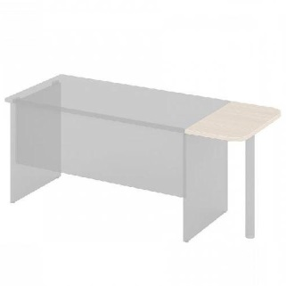 | Технические характеристики:  Размеры (Ш*Г*В) 730*400*25 мм  Вес около 5 кг  Материал ЛДСП  Толщина столешницы не менее 25 мм  Столешница приставная к одиночному столу глубиной 730 мм. Крепится с помощью пластин.  длина - 400 мм, ширина - 730 мм.  Облицована кромкой ПВХ 2мм.  Стоит на эллипсовидной или табулярной опоре – 1 шт. | Шт. | 4
6. | Экран на эргономичный на стол  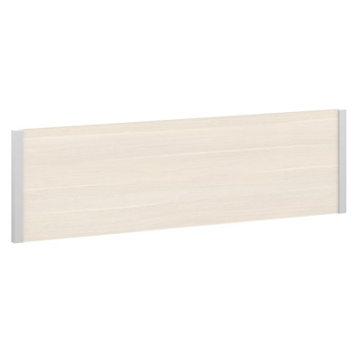 | Экран настольный ЛДСП с двумя декоративными элементами, для письменных столов на ЛДСП-опорах.  Устанавливается на столы  Технические характеристики:  Размеры (Ш*Г*В) 1400*32*400 мм  Вес около 7,5 кг  Материал ЛДСП  Экран настольный ЛДСП с двумя декоративными элементами, для письменных столов на ЛДСП-опорах.  Изготавливается из плиты толщиной 16 мм. Облицован кромкой ПВХ 2 мм, по нижнему торцу кромкой ПВХ 0,4 мм.  Декоративные элементы - пластиковый профиль "Фенел" 32 х 32 мм, цвет "Металлик" либо аналог. Заглушки декоративные в цвет профиля.  Устанавливается к столам не менее 3 штук.  Цвет в соответствии с цветом стола по кабинетам | Шт. | 30
7. | Подставка под системный блок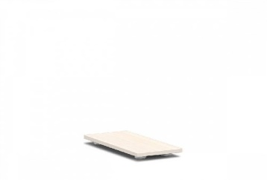 | Подставка под системный блок  Технические характеристики:  Размеры (Ш*Г*В) 504*224*55 мм  Вес около 2,13 кг  Материал ЛДСП толщиной не менее 25мм.  Регулировка опор по высоте  +/- 10 мм  Цвет в соответствии с цветом стола по кабинетам | Шт. | 93
8 | Шкаф-купе низкий с замком и полками под 48 папок "Корона" шириной 55 мм (ФЭО + бухгалтерия + ОУП + СГЭ + СМТО (2) + АПС + ОКС 408 + ОКС 309 (2) + ТБ + экзаменационный кабинет +ТУ + ЦИТУ)  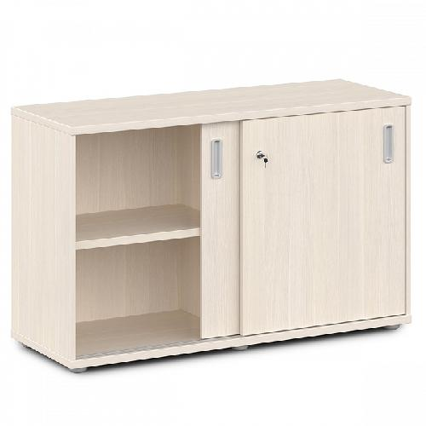 | Технические характеристики:  Размер (Ш*Г*В)  Размеры (Ш*Г*В) 1432*440*750 мм  Материал ЛДСП  Толщина топа и полок не менее 25 мм и 16 мм  Толщина боковин не менее 16 мм  Общее количество полок 2  Регулировка опор по высоте +/- 10 мм  Верхний топ и низ выполнены из плиты толщиной не менее 25 мм.  Кромка по переднему торцу верхнего топа и низа – ПВХ не менее 2 мм.  Кромки остальных срезов - ПВХ не менее 1 и 0,4 мм.  Боковые стенки и задняя стенка выполнены из ЛДСП толщиной не менее 16 мм.  Задняя стенка состоит из двух частей.  Перегородка выполнена из плиты толщиной 16 мм.  Две полки съемные расположены парно через перегородку на расстоянии 328 мм от верхнего топа. Толщина плиты 16 мм, ширина 572 мм, глубина 361 мм.  Дверки раздвижные - купе, врезные направляющие. Фасады: толщина плиты 16 мм, на внешние торцы фасадов установлен алюминиевый профиль цвета "Металлик" сечением 20х20 мм. Торцы, прилегающие к боковинам шкафа, оклеены мягким уплотнителем.  Ручки врезные пластиковые, цвет - серый. Двери оснащены замком.  В качестве крепежной фурнитуры используются эксцентриковые стяжки, позволяющие многократно собирать и разбирать мебель без потери жесткости соединений и исключающие отверстия на лицевых поверхностях.  Эксцентрики закрываются заглушками в цвет плиты.  Шкаф оборудован шестью регулируемыми по высоте пластиковыми опорами серого цвета, диаметром 50 мм, высотой 27 мм, позволяющими компенсировать неровности пола.  Регулировка ±10 мм. Материал опор - пластик серый.  Цвет в соответствии с цветом стола по кабинетам | Шт. | 14
9 | Шкаф закрытый с 5 полками (бухгалтерия + ФЭО + СМТО + остальные отделы)  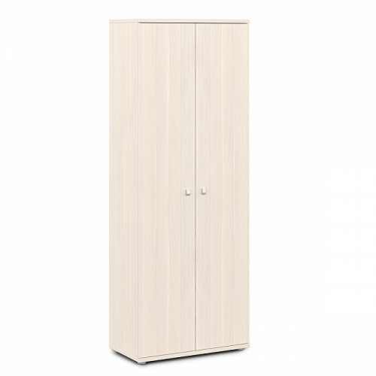  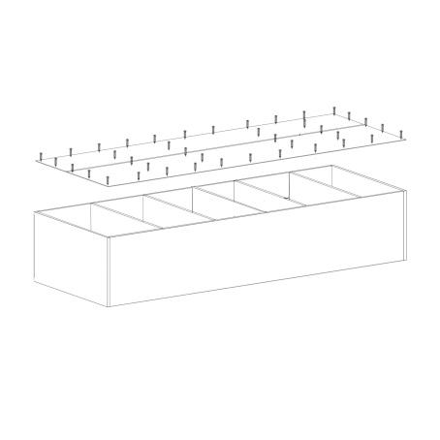  Схема сборки задней стенки | Технические характеристики:  Размеры (Ш*Г*В)  820*440*2195 мм  Вес около 90 кг  Материал - ЛДСП  Толщина топа и полок не менее 25 мм  Толщина боковин не менее 16 мм  Общее количество полок 5  Регулировка опор по высоте+/- 10 мм  Верхний топ и низ стеллажа выполнены из плиты толщиной не менее 25 мм. Кромка по переднему торцу верхнего топа и низа - ПВХ 2 мм. Кромки остальных срезов - ПВХ 0,4 мм. Боковые стенки выполнены из ЛДСП толщиной не менее 16 мм. Задняя стенка выполнена из ХДФ толщиной 3 мм, облицованного с одной стороны серым цветом. Состоит из 2-х частей, соединенных пластмассовой планкой. Стеллаж имеет 5 полок и 6 пролетов. Полки расположены на расстоянии 341 мм от верхнего и от нижнего топа. Расстояние между полками - 327 мм. Полки опорные (горизонтали) 4 штуки, выполнены из ЛДСП толщиной 25 мм. Размеры: ширина 786 мм, глубина 420 мм. Полки съёмные.  В качестве крепежной фурнитуры используются эксцентриковые стяжки, позволяющие многократно собирать и разбирать мебель без потери жесткости соединений и исключающие отверстия на лицевых поверхностях. Эксцентрики закрываются заглушками в цвет плиты. Стеллаж оборудован четырьмя регулируемыми по высоте пластиковыми опорами серого цвета, диаметром 50 мм, высотой 27 мм, позволяющими компенсировать неровности пола. Регулировка ±10 мм. Материал опор - пластик серый. Двери распашные, высокие. Фасады выполнены из плиты толщиной не менеее 16 мм, крепление на 4-х петлях. Ручка – кнопка с поднимающимся язычком, размером 15 мм х 30 мм. Материал - цинковое литье. Цвет - "Хром матовый".  Цвет в соответствии с цветом стола по кабинетам | шт. | 18
10 | Шкаф для одежды с 2 полками, вешалка-штанга (ФЭО +бухгалтерия + СМТО + ОТИЗ + остальные кабинеты)  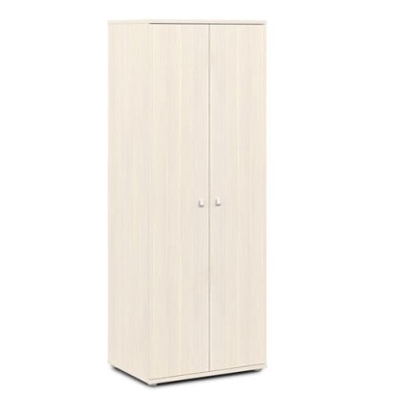  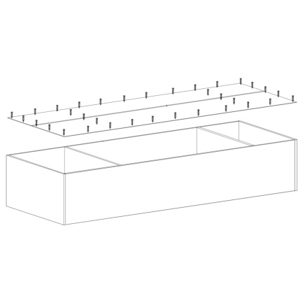  Схема монтажа задней крышки | Технические характеристики:  Размеры (Ш*Г*В) 820*590*2195 мм  Материал - ЛДСП  Толщина топа и полок не менее 25 мм  Толщина боковин не менее 16 мм  Общее количество полок 2 шт.  Регулировка опор по высоте+/- 10 мм  Шкаф для одежды с 2 полками, вешалка-штанга.  Верхний топ и низ выполнены из плиты толщиной 25 мм. Кромка по переднему торцу верхнего топа и низа - ПВХ 2 мм. Кромки остальных срезов ПВХ 0,4 мм. Боковые стенки выполнены из ЛДСП толщиной 16 мм. Задняя стенка – ХДФ на менее 3 мм. Состоит из 2-х частей соединенных пластмассовой планкой. С внутренней стороны облицовка серого цвета. Две опорные полки (горизонтали) расположены на расстоянии 245 мм от верхнего и от нижнего топа. Расстояние между полками - 1575 мм. Толщина плиты - 25 мм, ширина - 786 мм, глубина - 568 мм. Штанга металлическая овальная, расположена под верхней полкой горизонтально, на расстоянии 322 мм от верхнего топа.  Дверки распашные. Фасады выполнены из ЛДСП 16 мм, крепление на 4-х петлях. Ручка – кнопка с поднимающимся язычком, размером 15 мм х 30 мм. Материал - цинковое литье. Цвет - "Хром матовый". В качестве крепежной фурнитуры используются эксцентриковые стяжки, позволяющие многократно собирать и разбирать мебель без потери жесткости соединений и исключающие отверстияна лицевых поверхностях.  Эксцентрики закрываются заглушками в цвет плиты. Шкаф оборудован шестью регулируемыми по высоте пластиковыми опорами серого цвета, диаметром 50 мм, высотой 27 мм, позволяющими компенсировать неровности пола. Регулировка ±10 мм. Материал опор - пластик серый.  Цвет в соответствии с цветом стола по кабинетам | шт. | 40
11 | Шкаф со стеклом в алюминиевом профиле, с 5 полками. Правый (ФЭО (2) +бухгалтерия (2) +ТБ + 2 запас)  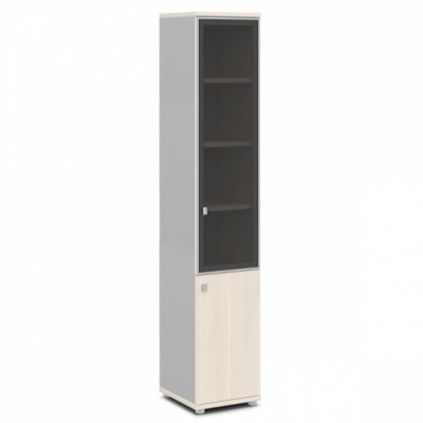  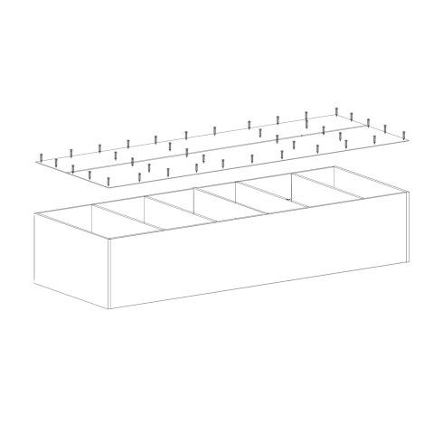  Схема сборки задней стенки | Технические характеристики  Размеры (Ш*Г*В) 412*440*2195 мм  Вес около 55,5 кг  Материал - ЛДСП  Толщина топа и полок не менее 25 мм  Толщина боковин не менее 16 мм  Общее количество полок 5  Регулировка опор по высоте +/- 10 мм  Шкаф со стеклом в алюминиевом профиле, с 5 полками.  Верхний топ и низ выполнены из плиты толщиной не менее 25 мм.  Кромка по переднему торцу верхнего топа и низа - ПВХ 2 мм.  Кромки остальных срезов ПВХ 0,4 мм.  Боковые стенки выполнены из ЛДСП толщиной не менее 16 мм.  Задняя стенка выполнена из ХДФ толщиной 3 мм, облицованного с одной стороны серым цветом.  Стеллаж имеет 5 полок и 6 пролетов. Полки расположены на расстоянии 341 мм от верхнего и от нижнего топа. Расстояние между полками - 327 мм.  Полки опорные (горизонтали) 4 штуки, выполнены из ЛДСП толщиной 25 мм. Размеры: ширина - 376 мм, глубина - 420 мм.  Полки съемные.  В качестве крепежной фурнитуры используются эксцентриковые стяжки, позволяющие многократно собирать и разбирать мебель без потери жесткости соединений и исключающие отверстия на лицевых поверхностях.  Эксцентрики закрываются заглушками в цвет плиты.  Стеллаж оборудован четырьмя регулируемыми по высоте пластиковыми опорами серого цвета, диаметром 50 мм, высотой 27 мм, позволяющими компенсировать неровности пола.  Регулировка ±10 мм. Материал опор - пластик серый.  Дверь ЛДСП, низкая. Правое исполнение В комплекте 1 штука. Выполнена из плиты толщиной 16 мм, высота - 702 мм, крепление на 2-х петлях.  Ручка – кнопка с поднимающимся язычком, размером 15 мм х 30 мм. Материал - цинковое литье. Цвет - "Хром матовый".  Дверь стеклянная, средняя. Левое исполнение. В комплекте - 1 штука. Фасад в алюминиевом профиле толщиной не менее 20 мм, толщина стекла - 4 мм, высота - 1406 мм, крепление на 3-х петлях.  Стекло тонированное.  Ручка – кнопка с поднимающимся язычком, размером 15 мм х 30 мм. Материал - цинковое литье. Цвет - "Хром матовый". | шт. | 7
12 | Шкаф закрытый с 5 полками (СМТО + ОТИЗ +2 запас)  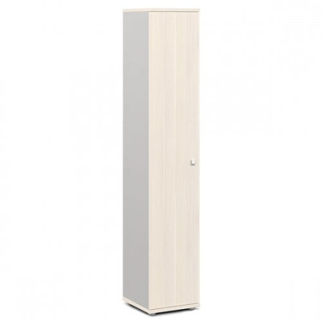  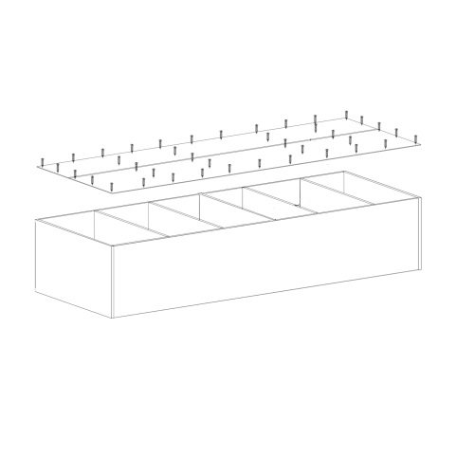  Схема сборки задней стенки | Шкаф закрытый с 5 полками.  Технические характеристики:  Размеры (Ш*Г*В) 412*440*2195 мм  Вес около 54,7 кг  Материал ЛДСП  Толщина топа и полок не менее 25 мм  Толщина боковин не менее 16 мм  Общее количество полок 5  Регулировка опор по высоте +/- 10 мм  Верхний топ и низ выполнены из плиты толщиной не менее 25 мм. Кромка по переднему торцу верхнего топа и низа - ПВХ не менее 2 мм. Кромки остальных срезов ПВХ не менее 0,4 мм. Боковые стенки выполнены из ЛДСП толщиной 16 мм. Задняя стенка выполнена из ХДФ толщиной 3 мм, облицованного с одной стороны серым цветом. Стеллаж имеет 5 полок и 6 пролетов. Полки расположены на расстоянии 341 мм от верхнего и от нижнего топа. Расстояние между полками - 327 мм.  Полки опорные (горизонтали) 4 штуки, выполнены из ЛДСП толщиной 25 мм. Размеры: ширина - 376 мм, глубина - 420 мм. Средняя полка съемная.  В качестве крепежной фурнитуры используются эксцентриковые стяжки, позволяющие многократно собирать и разбирать мебель без потери жесткости соединений и исключающие отверстия на лицевых поверхностях. Эксцентрики закрываются заглушками в цвет плиты. Стеллаж оборудован четырьмя регулируемыми по высоте пластиковыми опорами серого цвета, диаметром 50 мм, высотой 27 мм, позволяющими компенсировать неровности пола. Регулировка ±10 мм. Материал опор - пластик серый.  Дверь высокая. В комплекте 1 штука. Фасад выполнен из плиты толщиной 16 мм, высота - 2110 мм, крепление на 4-х петлях. Ручка – кнопка с поднимающимся язычком, размером 15 мм х 30 мм. Материал - цинковое литье. Цвет - "Хром матовый". | шт. | 4
13 | Шкаф со стеклом в алюминиевом профиле, 5 полками (бухгалтерия + геологи 306 + ФЭО + ОТИЗ + геологи 412 (3)+остальные отделы )  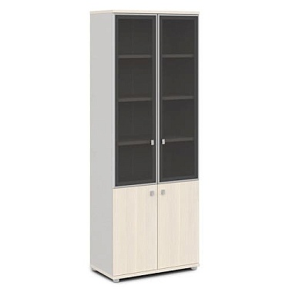  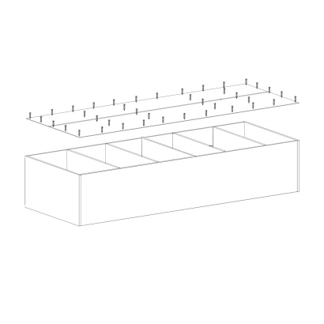  Схема сборки задней стенки | Технические характеристики:  Размеры (Ш*Г*В) 820*440*2195 мм  Вес около 92,2 кг  Материал - ЛДСП  Толщина топа и полок не менее 25 мм  Толщина боковин не менее 16 мм  Общее количество полок 5  Регулировка опор по высоте+/- 10 мм  Верхний топ и низ стеллажа выполнены из плиты толщиной не менее 25 мм.  Кромка по переднему торцу верхнего топа и низа - ПВХ 2 мм.  Кромки остальных срезов - ПВХ 0,4 мм.  Боковые стенки выполнены из ЛДСП толщиной не менее 16 мм.  Задняя стенка выполнена из ХДФ толщиной 3 мм, облицованного с одной стороны серым цветом. Состоит из 2-х частей, соединенных пластмассовой планкой.  Стеллаж имеет 5 полок и 6 пролетов. Полки расположены на расстоянии 341 мм от верхнего и от нижнего топа. Расстояние между полками - 327 мм.  Полки опорные (горизонтали) 4 штуки, выполнены из ЛДСП толщиной 25 мм. Размеры: ширина 786 мм, глубина 420 мм. Полки съёмные.  В качестве крепежной фурнитуры используются эксцентриковые стяжки, позволяющие многократно собирать и разбирать мебель без потери жесткости соединений и исключающие отверстия на лицевых поверхностях.  Эксцентрики закрываются заглушками в цвет плиты.  Стеллаж оборудован четырьмя регулируемыми по высоте пластиковыми опорами серого цвета, диаметром 50 мм, высотой 27 мм, позволяющими компенсировать неровности пола.  Регулировка ±10 мм. Материал опор - пластик серый.  Двери ЛДСП распашные, низкие. Фасады выполнены из ЛДСП толщиной 16 мм, высота - 702 мм, крепление на 2-х петлях.  Ручка – кнопка с поднимающимся язычком, размером 15 мм х 30 мм. Материал - цинковое литье. Цвет - "Хром матовый".  В комплекте - 2 шт.  Двери стеклянные, распашные, средние. Фасады в алюминиевом профиле толщиной 20 мм. Толщина стекла - 4 мм. Высота - 1406 мм, крепление на 3-х петлях.  Стекло тонированное.  Ручка – кнопка с поднимающимся язычком, размером 15 мм х 30 мм. Материал - цинковое литье. Цвет - "Хром матовый".  В комплекте - 2 шт. | шт. | 36
14 | Полка навесная (ФЭО + бухгалтерия + ТБ + ГО 412+Маркшейдер+геологи 306+Зам. директора по строительству + ОТИЗ)  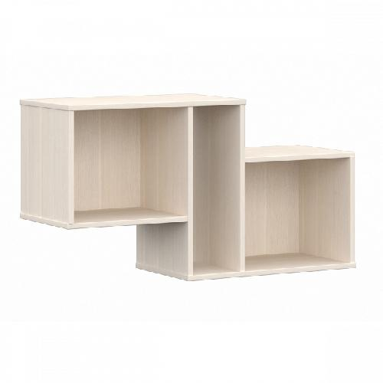 | Технические характеристики:  Размеры (Ш*Г*В) 1000*336*540 мм  Вес около 40 кг.  Материал ЛДСП  Полка навесная.  Изготавливаются из ЛДСП толщиной 16 мм. Торцы облицованы кромкой ПВХ 2 мм и 0,4 мм в цвет плиты.  Полка собирается на эксцентриковых стяжках производства фирмы Hettich (либо аналог) и шкантах. Должна выдержать максимальную нагрузки с полой заполняемостью папками (около 150 кг).  Задняя стенка - из ХДФ толщиной 3 мм, облицованного с одной стороны серым цветом. Состоит из 2-х частей, соединенных пластмассовой планкой.  Включает механизм крепления к стене с регулировкой высоты. Количество креплений не менее 7 шт. | шт. | 35
15 | Стол письменный (КПП + геологи 306+геологи 412).  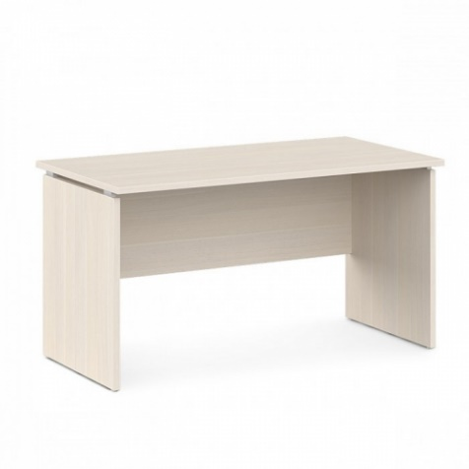 | Размеры (Ш*Г*В)  1400*730*750 мм  Материал - ЛДСП  Толщина столешницы не менее 25 мм  Толщина царги не менее 16 мм  Опоры ЛДСП  Толщина опор не менее 25 мм  Регулировка опор по высоте +/- 10 мм  Технические характеристики:  Стол письменный, эргономичный. С заглушкой кабель-канала. Левое исполнение. Каркас стола изготовлен из ЛДСП в цвете "Дуб Кобург", облицован противоударной кромкой ПВХ 2 мм и 0,4 мм. Столешницы и боковины столов изготовлены из ЛДСП 25 мм, соединительный щит - из ЛДСП 16 мм. Между опорами и столешницей зазор, образованный пластиковыми проставками серого цвета, размером: длина 64 мм, ширина 20 мм, высота 22 мм. Заглушка кабель-канала выполнена из пластика серого цвета с черным. Диаметр отверстия - 80 мм. Опоры: регулируемые, серый пластик. Диаметр 25 мм, высота 8 мм. Регулировка ±10 мм. Возможна установка как отдельно, так и с тумбами. | Шт. | 4
16 | Тумба приставная (ПКО + геологи 306 (2) + КПП (2) + ОСпБ + геологи 412 (3)+ нач. ОКС 309)  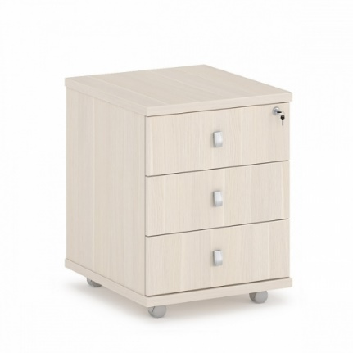 | Размеры (Ш*Г*В)  РАЗМЕРЫ: 450х504х600 мм  Материал:  Толщина ЛДСП топа не менее 25 мм  Толщина ЛДСП боковин не менее 16 мм  Опоры - Пластик  Замок -На первый ящик  Регулировка опор по высоте+/- 10 мм  Характеристики:  Верхний топ, крышка и дно изготовлены из плиты толщиной 25 мм.  Кромка верхнего топа - ПВХ 2 мм.  Кромка крышки и дна по переднему и заднему торцам - ПВХ 2 мм,  Кромки остальных срезов - ПВХ 0,4 мм.  Боковые стенки и Т-образная перегородка изготовлены из плиты толщиной 16 мм.  На внешние торцы установлен пластиковый профиль цвета "Металлик", сечением 32х32 мм  Задняя стенка выполнена из ЛДСП толщиной 16 мм.  Три ящика частичного выдвижения.  Каркас ящика и фасады изготовлены из плиты толщиной 16 мм.  Ящики с роликовыми направляющими, серого цвета  Дно ящика изготовлено из ХДФ с односторонней облицовкой серого цвета.  Нагрузка на ящик (направляющие) - 30 кг.  Верхний ящик оборудован замком со складным ключом.  Материал - цинковое литье, цвет - хром матовый.  Опоры: диаметр 50 мм, высота 27 мм. Регулировка ±10 мм.  Материал - пластик серый.  На колесиках.  Противоударная кромочная лента ПВХ 2мм «Rehau» или аналог по верхнему топу, на остальных деталях кромка ПВХ 0,6мм. «Rehau» или аналог.  Использование фурнитуры «FGV», «PERMO», «HAFELE», «GAMET» или аналог.  эксцентриковые стяжки, роликовые металлические направляющие, ручки металлические). | Шт. | 30
17 | Парта в экзаменационный кабинет + архив  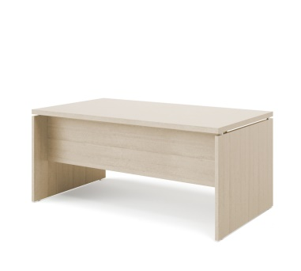 | Размеры (Ш*Г*В)  1400х600х750 мм  Материал - ЛДСП  Толщина столешницы не менее 25 мм  Толщина царги не менее 16 мм  Опоры ЛДСП  Толщина опор не менее 25 мм  Регулировка опор по высоте +/- 10 мм  Технические характеристики:  Каркас стола изготовлен из ЛДСП в цвете "Дуб Кобург", облицован противоударной кромкой ПВХ 2 мм и 0,4 мм. Столешницы и боковины столов изготовлены из ЛДСП 25 мм, соединительный щит - из ЛДСП 16 мм. Между опорами и столешницей зазор, образованный пластиковыми проставками серого цвета, размером: длина 64 мм, ширина 20 мм, высота 22 мм.Опоры: регулируемые, серый пластик. Диаметр 25 мм, высота 8 мм. Регулировка ±10 мм. Возможна установка как отдельно, так и с тумбами. | Шт. | 7
18 | Стол письменный (ТС+АУП) | Размеры (Ш*Г*В)  1200х600х750 мм  Материал - ЛДСП  Толщина столешницы не менее 25 мм  Толщина царги не менее 16 мм  Опоры ЛДСП  Толщина опор не менее 25 мм  Регулировка опор по высоте +/- 10 мм  Технические характеристики:  Каркас стола изготовлен из ЛДСП в цвете "Дуб Кобург", облицован противоударной кромкой ПВХ 2 мм и 0,4 мм. Столешницы и боковины столов изготовлены из ЛДСП 25 мм, соединительный щит - из ЛДСП 16 мм. Между опорами и столешницей зазор, образованный пластиковыми проставками серого цвета, размером: длина 64 мм, ширина 20 мм, высота 22 мм.Опоры: регулируемые, серый пластик. Диаметр 25 мм, высота 8 мм. Регулировка ±10 мм. | Шт. | 2
19 | Стол руководителя 1800х900х750 мм  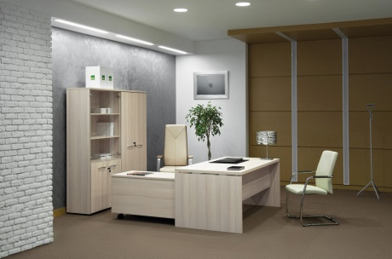 | Размеры (Ш*Г*В)  1800*900*750 мм  Материал - ЛДСП  Толщина столешницы не менее 25 мм  Толщина царги не менее 16 мм  Опоры ЛДСП  Толщина опор не менее 25 мм  Регулировка опор по высоте +/- 10 мм  Технические характеристики:  Стол письменный, эргономичный. С заглушкой кабель-канала. Каркас стола изготовлен из ЛДСП в цвете "Дуб Кобург", облицован противоударной кромкой ПВХ 2 мм и 0,4 мм. Столешницы и боковины столов изготовлены из ЛДСП 25 мм, соединительный щит - из ЛДСП 16 мм. Между опорами и столешницей зазор, образованный пластиковыми проставками серого цвета, размером: длина 64 мм, ширина 20 мм, высота 22 мм. Заглушка кабель-канала выполнена из пластика серого цвета с черным. Диаметр отверстия - 80 мм. Опоры: регулируемые, серый пластик. Диаметр 25 мм, высота 8 мм. Регулировка ±10 мм. Возможна установка как отдельно, так и с тумбами. | Шт. | 11
20 | Приставная тумба к столу руководителя приставная тумба 1078х452х650 мм  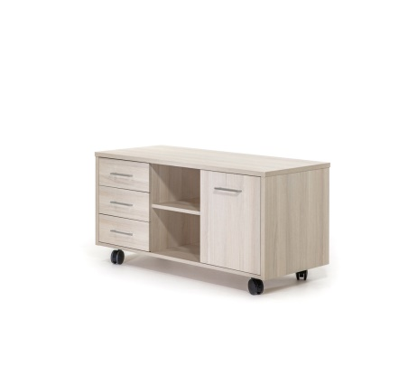 | Размеры (Ш*Г*В)  1078*452*650 мм  Исполнение: 5 левых, 7 правых  Материал - ЛДСП  Толщина ЛДСП топа не менее 25 мм  Толщина ЛДСП боковин не менее 16 мм  Опоры - Пластик  Замок - На первый ящик  Регулировка опор по высоте+/- 10 мм  Характеристики:  Верхний топ, крышка и дно изготовлены из плиты толщиной 25 мм.  Кромка верхнего топа - ПВХ 2 мм.  Кромка крышки и дна по переднему и заднему торцам - ПВХ 2 мм,  Кромки остальных срезов - ПВХ 0,4 мм.  Боковые стенки и Т-образная перегородка изготовлены из плиты толщиной 16 мм.  На внешние торцы установлен пластиковый профиль цвета "Металлик", сечением 32х32 мм  Задняя стенка выполнена из ЛДСП толщиной 16 мм.  Три ящика частичного выдвижения.  Каркас ящика и фасады изготовлены из плиты толщиной 16 мм.  Внутренний размер ящика: ширина 354 мм, глубина 433 мм, высота 100 мм.  Ящики с роликовыми направляющими, серого цвета  Дно ящика изготовлено из ХДФ с односторонней облицовкой серого цвета.  Нагрузка на ящик (направляющие) - 30 кг.  Верхний ящик оборудован замком со складным ключом.  Ручка – кнопка с поднимающимся язычком, размером 15 мм х 30 мм. Материал - цинковое литье, цвет - хром матовый.  Опоры: диаметр 50 мм, высота 27 мм. Регулировка ±10 мм.  Противоударная кромочная лента ПВХ 2мм «Rehau» или аналог по верхнему топу, на остальных деталях кромка ПВХ 0,6мм. «Rehau» или аналог.  Использование фурнитуры «FGV», «PERMO», «HAFELE», «GAMET» или аналог.  эксцентриковые стяжки, роликовые металлические направляющие, ручки металлические). | Шт. | 11
21 | Брифинг на опоре ЛДСП к столу руководителя (ПКО)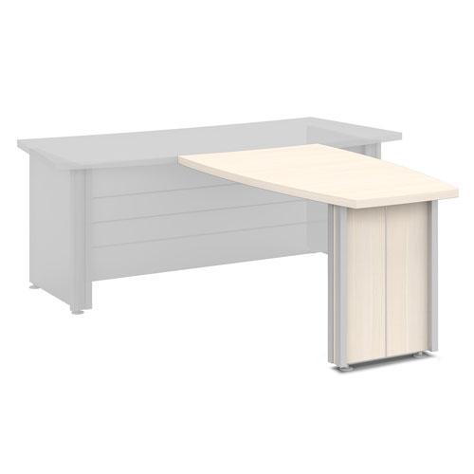  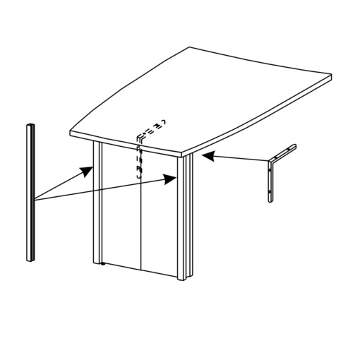  Схема металлических накладок на стол. Горизонтальных и вертикальных. | Технические характеристики:  Размеры (Ш*Г*В) 1400*830*750 мм  Материал -ЛДСП  Толщина столешницы не менее 25 мм. Оборудовано противоударным ПВХ толщиной не менее 2 мм.  Толщина опоры не менее 25 мм.  Кромка столешницы не менее ПВХ 2 мм  Опоры 2шт в комплекте. Регулируемые по высоте пластиковые опоры серого цвета, диаметром не менее 50 мм, высотой 27 мм, позволяющими компенсировать неровности пола.  Регулировка ±10 мм. Материал опор - пластик серый.  Крепление к столу в комплекте не менее 2 шт. скрытые. | Шт. | 1
22 | Брифинг на опоре ЛДСП к столу руководителя (Маркшейдер)  Схема металлических накладок на стол. Горизонтальных и вертикальных. | Технические характеристики:  Размеры (Ш*Г*В) 1200*830*750 мм  Материал - ЛДСП  Толщина столешницы не менее 25 мм. Оборудовано противоударным ПВХ толщиной не менее 2 мм.  Толщина опоры не менее 25 мм.  Кромка столешницы не менее ПВХ 2 мм  Опоры 2шт в комплекте. Регулируемые по высоте пластиковые опоры серого цвета, диаметром не менее 50 мм, высотой 27 мм, позволяющими компенсировать неровности пола.  Регулировка ±10 мм. Материал опор - пластик серый.  Крепление к столу в комплекте не менее 2 шт. скрытые. | Шт. | 1
23 | Опора табулярная (геологи 412+306) | Размеры (Ш*Г*В): D51*720мм  Вес – 1,6кг  Материал – металл  Регулировка опор по высоте – +/-10мм | шт. | 8
24 | Шкаф со стеклом с 5 полками (геологи 306+геологи 412)  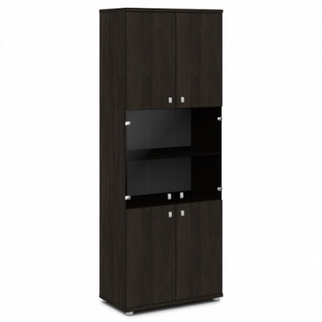  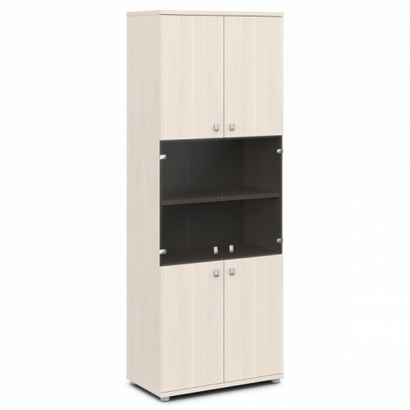 | Размеры (Ш*Г*В): 820*440*2195мм  Материал – ЛДСП  Толщина топа и полок – 25мм  Толщина боковин – 16мм  Общее количество полок – 5  Регулировка опор по высоте - +/-10мм  Характеристики:  Шкаф со стеклом, с 5 полками. Состав: V-67+V-010+V-012+V-010.  V-67:  Верхний топ и низ стеллажа выполнены из плиты толщиной 25 мм.  Кромка по переднему торцу верхнего топа и низа - ПВХ 2 мм.  Кромки остальных срезов - ПВХ 0,4 мм.  Боковые стенки выполнены из ЛДСП толщиной 16 мм.  Задняя стенка выполнена из ХДФ толщиной 3 мм, облицованного с одной стороны серым цветом. Состоит из 2-х частей, соединенных пластмассовой планкой.  Стеллаж имеет 5 полок и 6 пролетов. Полки расположены на расстоянии 341 мм от верхнего и от нижнего топа. Расстояние между полками - 327 мм.  Полки опорные (горизонтали) 4 штуки, выполнены из ЛДСП толщиной 25 мм. Размеры: ширина 786 мм, глубина 420 мм.  Средняя полка съемная.  В качестве крепежной фурнитуры используются эксцентриковые стяжки, позволяющие многократно собирать и разбирать мебель без потери жесткости соединений и исключающие отверстия на лицевых поверхностях.  Эксцентрики закрываются заглушками в цвет плиты.  Стеллаж оборудован четырьмя регулируемыми по высоте пластиковыми опорами серого цвета, диаметром 50 мм, высотой 27 мм, позволяющими компенсировать неровности пола.  Регулировка ±10 мм. Материал опор - пластик серый.  V-010:  Двери ЛДСП, распашные, низкие. Фасады выполнены из плиты толщиной 16 мм, высота - 702 мм, крепление на 2-х петлях.  Ручка – кнопка с поднимающимся язычком, размером 15 мм х 30 мм. Материал - цинковое литье. Цвет - "Хром матовый".  В комплекте - 2 шт.  V-012:  Двери стеклянные, низкие, распашные. Фасады: толщина стекла - 4 мм, высота - 702 мм, крепление на 2-х петлях.  Стекло тонированное, закаленное. Цвет - серый.  Ручка – кнопка с поднимающимся язычком, размером 15 мм х 30 мм. Материал - цинковое литье. Цвет - "Хром матовый".  В комплекте - 2 шт. | Шт. | 3
25 | Стол для руководителя (Г2и 412)  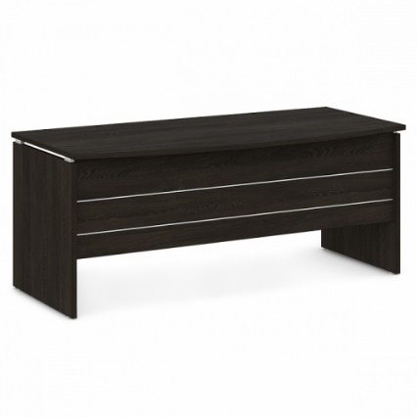 | Размеры (Ш*Г*В): 1800*880*750 мм  Вес – 50кг  Материал – ЛДСП  Толщина столешницы – 25мм  Толщина царги – 16мм  Опоры – ЛДСП  Толщина опор – 25мм  Регулировка опор по высоте - +/-15мм  Характеристики:  Стол для руководителя.  Каркас стола изготовлен из ЛДСП в цвете "Дуб Кентербери", облицован противоударной кромкой ПВХ 2 мм и 0,4 мм.  Столешницы и боковины столов изготовлены из ЛДСП 25 мм, соединительный щит - из ЛДСП 16 мм и облицован врезным алюминиевым профилем.  Между опорами и столешницей зазор, образованный пластиковыми проставками серого цвета, размером: длина 64 мм, ширина 20 мм, высота 22 мм  Внешний край дугообразный.  Опоры: регулируемые, серый пластик. Диаметр 25 мм, высота 8 мм. Регулировка ±15 мм. | шт. | 1
26 | Тумба под аппаратуру (ОТИЗ + геологи 306 + УДВУПС + ОКС  309+ОУП)+ТБ+ПКО  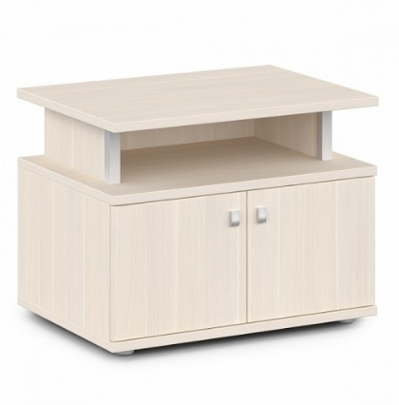) | Размеры (Ш*Г*В):  820*600*626мм  Материал – ЛДСП  Толщина топа 25 мм  Толщина каркаса 16 мм  Опоры Пластик  Замок Нет  Регулировка опор по высоте +/- 10 мм  Верхний топ, крышка и дно выполнены из плиты толщиной 25 мм.  Кромка по переднему торцу верхнего топа, крышки и дна - ПВХ 2 мм.  Кромки остальных срезов - ПВХ 0,4 мм.  Боковые стенки и П-образная перегородка выполнены из ЛДСП толщиной 16 мм.  На внешние торцы боковых частей перегородки установлен пластиковый профиль цвета "Металлик" сечением 32х32 мм  Задняя стенка и распашные двери выполнены из плиты толщиной 16 мм.  Двери крепятся на 2-х петлях.  Ручка – кнопка с поднимающимся язычком, размером 15 мм х 30 мм. Материал - цинковое литье, цвет - хром матовый.  Опоры: диаметр 50 мм, высота 27 мм, регулировка ±10 мм. Материал - пластик серый. | шт. | 7
27 | Тумба приставная с замком V-241 (геологи 306 + ПКО + остальные отделы)  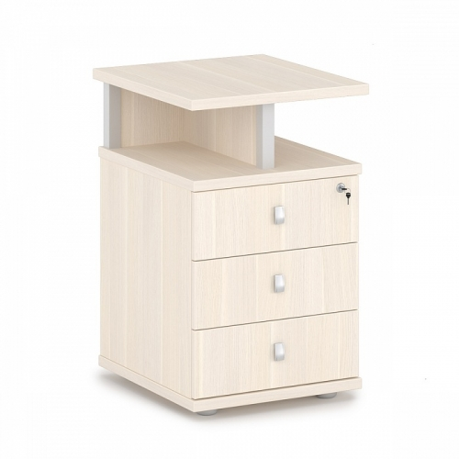 | Технические характеристики:  Размеры (Ш*Г*В)  474*524*750 мм  Материал ЛДСП  Толщина топа 25 мм  Толщина боковин 16 мм  Опоры Пластик  Замок На первый ящик  Регулировка опор по высоте +/- 10 мм  Тумба приставная с тремя ящиками ЛДСП и с замком на первый ящик.  Верхний топ, крышка и дно изготовлены из плиты толщиной 25 мм.  Кромка верхнего топа - ПВХ 2мм.  Кромка крышки и дна по переднему и заднему торцам - ПВХ 2 мм,  Кромки остальных срезов - ПВХ 0,4 мм.  Боковые стенки и Т-образная перегородка выполнены из плиты толщиной 16 мм.  На внешние торцы Т-образной перегородки установлен пластиковый профиль цвета "Металлик" сечением 32х32 мм  Задняя стенка: ЛДСП толщиной 16 мм.  Три ящика частичного выдвижения.  Каркас ящика и фасады изготовлены из плиты толщиной 16 мм  Внутренний размер ящика: ширина 354 мм, глубина 433 мм высота 100 мм.  Ящики с роликовыми направляющими, серого цвета.  Дно ящика изготовлено из ХДФ с односторонней облицовкой серого цвета.  Нагрузка на ящик (направляющие) - 30 кг.  Верхний ящик оборудован замком со складным ключом.  Ручка – кнопка с поднимающимся язычком, размером 15 мм х 30 мм. Материал - цинковое литье, цвет - хром матовый.  Опоры: диаметр 50 мм, высота 27 мм. Регулировка ±10 мм. Материал - пластик серый | Шт. | 40
28 | Открытая угловая стойка (Геологи 306)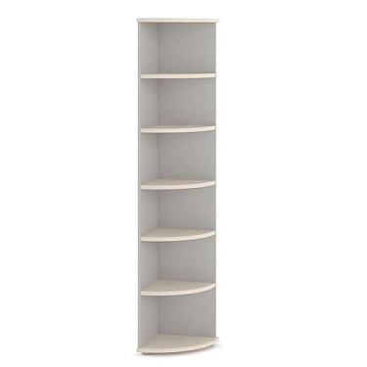 | Технические характеристики:  Размеры (Ш*Г*В)  440*440*2195 мм  Материал ЛДСП  Толщина топа и полок 25 мм  Толщина боковин 16 мм  Общее количество полок 5  Регулировка опор по высоте +/- 10 мм  Схема сборки  Стеллаж угловой.  Верхний топ и низ выполнены из плиты толщиной 25 мм.  Кромка по переднему торцу верхнего топа и низа - ПВХ 2 мм.  Кромки остальных срезов ПВХ 0,4 мм.  Боковые стенки выполнены из ЛДСП толщиной 16 мм.  Стеллаж имеет 5 полок и 6 пролетов. Полки расположены на расстоянии 341 мм от верхнего и от нижнего топа. Расстояние между полками - 327 мм.  Полки закругленные, выполнены из ЛДСП толщиной 25 мм.  В качестве крепежной фурнитуры используются эксцентриковые стяжки, позволяющие многократно собирать и разбирать мебель без потери жесткости соединений и исключающие отверстия на лицевых поверхностях.  Эксцентрики закрываются заглушками в цвет плиты.  Стеллаж оборудован четырьмя регулируемыми по высоте пластиковыми опорами серого цвета, диаметром 50 мм, высотой 27 мм, позволяющими компенсировать неровности пола.  Регулировка ±10 мм. Материал опор - пластик серый. | Шт. | 1
29 | Стол письменный (экзаменационный кабинет 411) | Размеры (Ш*Г*В)  1400х500х750 мм  Материал - ЛДСП  Толщина столешницы не менее 25 мм  Толщина царги не менее 16 мм  Опоры ЛДСП  Толщина опор не менее 25 мм  Регулировка опор по высоте +/- 10 мм  Технические характеристики:  Каркас стола изготовлен из ЛДСП в цвете "Дуб Кобург", облицован противоударной кромкой ПВХ 2 мм и 0,4 мм. Столешницы и боковины столов изготовлены из ЛДСП 25 мм, соединительный щит - из ЛДСП 16 мм. Между опорами и столешницей зазор, образованный пластиковыми проставками серого цвета, размером: длина 64 мм, ширина 20 мм, высота 22 мм.Опоры: регулируемые, серый пластик. Диаметр 25 мм, высота 8 мм. Регулировка ±10 мм. | Шт. | 2
30 | Стол письменный (экзаменационный кабинет 411 для Жоры) | Размеры (Ш*Г*В)  1800х800х600 мм  Материал - ЛДСП  Толщина столешницы не менее 25 мм  Толщина царги не менее 16 мм  Опоры ЛДСП  Толщина опор не менее 25 мм  Регулировка опор по высоте +/- 10 мм  Технические характеристики:  Каркас стола изготовлен из ЛДСП в цвете "Дуб Кобург", облицован противоударной кромкой ПВХ 2 мм и 0,4 мм. Столешницы и боковины столов изготовлены из ЛДСП 25 мм, соединительный щит - из ЛДСП 16 мм. Между опорами и столешницей зазор, образованный пластиковыми проставками серого цвета, размером: длина 64 мм, ширина 20 мм, высота 22 мм.Опоры: регулируемые, серый пластик. Диаметр 25 мм, высота 8 мм. Регулировка ±10 мм. | Шт. | 1
31 | Одиночный стол на металлокаркасе типа "LITE" (нач. ОКС)  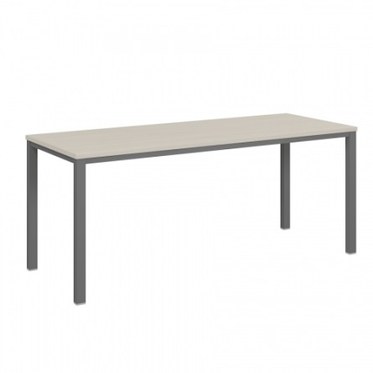  Схема сборки и описание размеров в конце таблицы рис.1 | Технические характеристики:  Размеры (Ш*Г*В) 1800*700*750 мм  Вес около 32,9 кг  Материал -ЛДСП  Толщина столешницы не менее 25 мм  Опоры -Металлокаркас  Цвет металлокаркаса -Антрацит  Регулировка опор по высоте +/- 10 мм  Одиночный стол на металлокаркасе типа "LITE".  Столешница - ЛДСП не менее 25 мм, облицована противоударной кромкой ПВХ не менее 2 мм.  Металлокаркас представляет собой разборную конструкцию, состоящую из опор и траверс, стянутых между собой крепежными узлами.  Профильное сечение опоры не менее 40х40 мм, траверсы не менее 30х30 мм;  Траверсы расположены по периметру столешницы, свес не менее 8 мм;  Высота каркаса (до нижней плоскости столешницы) — 725 мм;  Опоры плотно прилегают к столешнице;  Регулируемая опора, с регулировкой до 10 мм;  Металлокаркас окрашен порошковой краской.  Цвет металлокаркаса - "Антрацит", текстура поверхности – муар. | шт. | 1
32 | Одиночный стол на металлокаркасе типа "LITE" (нас ОКС)  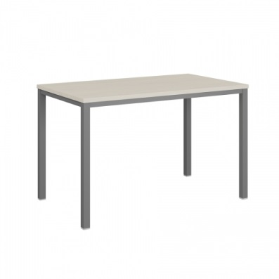  Схема сборки и описание размеров в конце таблицы рис.1 | Технические характеристики:  Размеры (Ш*Г*В) 1200*700*750 мм  Материал - ЛДСП  Толщина столешницы не менее 25 мм  Опоры - Металлокаркас  Цвет металлокаркаса - Антрацит  Регулировка опор по высоте +/- 10 мм  Столешница – ЛДСП не менее 25 мм, облицована противоударной кромкой ПВХ не менее 2 мм.  Металлокаркас представляет собой разборную конструкцию, состоящую из опор и траверс, стянутых между собой крепежными узлами.  Профильное сечение опоры не менее 40х40 мм, траверсы не менее 30х30 мм;  Траверсы расположены по периметру столешницы, свес не менее 8 мм;  Высота каркаса (до нижней плоскости столешницы) — 725 мм;  Опоры плотно прилегают к столешнице;  Регулируемая опора, с регулировкой до 10 мм;  Металлокаркас окрашен порошковой краской.  Цвет металлокаркаса - Антрацит, текстура поверхности – муар. | шт. | 1
33. | Бенч-система на 4 рабочих места, на металлокаркасе типа "LITE"  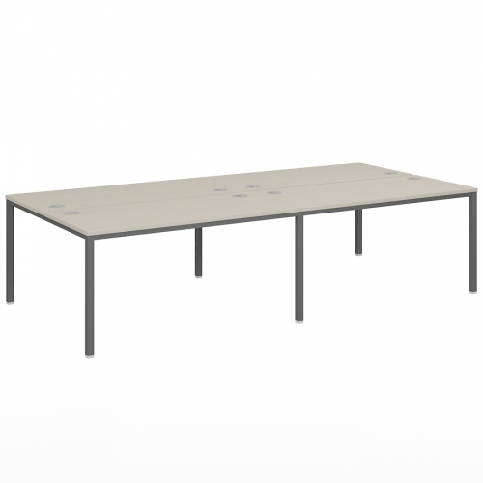  Схема сборки и описание размеров в конце таблицы рис.2 | Технические характеристики:  Размеры (Ш*Г*В) 3200*1432*750 мм  Вес около 98,2 кг  Материал -ЛДСП  Толщина столешницы не менее 25 мм  Опоры -Металлокаркас  Цвет металлокаркаса -Антрацит  Регулировка опор по высоте +/- 10 мм  Каждая столешница укомплектована 2 заглушками кабель-канала диаметром не менее 80 мм, производства компании "Aza plastici" (Италия), либо аналог.  Расстояние между столешницами - 32 мм под установку экранов или декоративных заглушек.  Столешница - ЛДСП не менее 25 мм, облицована противоударной кромкой ПВХ не менее 2 мм.  Металлокаркас представляет собой разборную конструкцию, состоящую из опор и траверс, стянутых между собой крепежными узлами.  Профильное сечение опоры не менее 40х40, траверсы не менее 30х30.  Траверсы расположены по периметру и по центру металлокаркаса, свес не менее 8 мм.  Две пары рабочих мест имеют общие траверсу и центральные опоры.  Высота каркаса (до нижней плоскости столешницы) — 725 мм.  Опоры плотно прилегают к столешнице.  Регулируемая опора, с регулировкой до 10 мм.  Металлокаркас окрашен порошковой краской.  Цвет металлокаркаса - Антрацит, текстура поверхности – муар. | шт. | 1
34 | Экран ЛДСП с декоративными элементами с трех сторон.  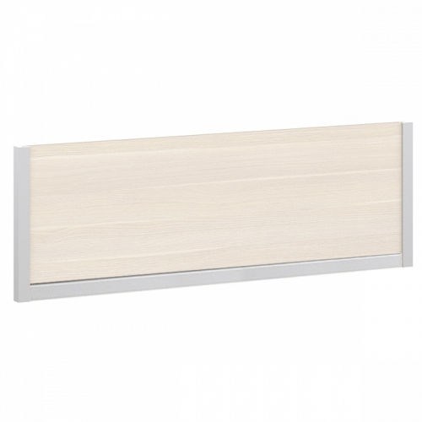 | Устанавливается к столам.  Технические характеристики:  Размеры (Ш*Г*В) 1600*32*370 мм  Вес около 7,8 кг  Материал -ЛДСП  Экран ЛДСП с декоративными элементами с трех сторон.  Устанавливается к столам бенч-системы.  Крепление адаптировано к траверсе металлокаркаса-тандема.  Высота экрана над столешницей - 345 мм.  Экран с трех сторон обрамлен пластиковым декоративным профилем сечением не менее 32 х 32 мм П-образной формы.  Цвет - "Хром матовый". В торцы декоративного профиля вставляются заглушки серого цвета.  Крепление в комплекте не менее 3 шт. | шт | 2
35. | Экран ЛДСП с декоративными элементами с трех сторон.  Устанавливается к столу 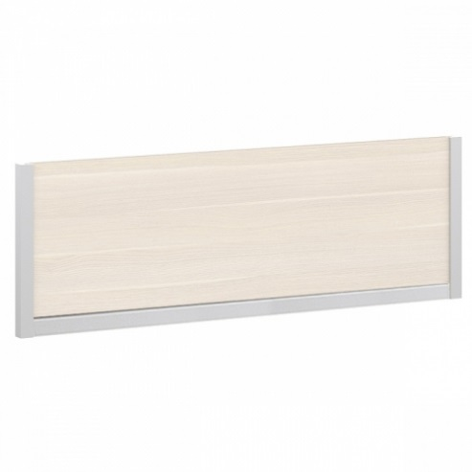 | Технические характеристики:  Размеры (Ш*Г*В) 1800*32*370 мм  Вес около 8,6 кг  Материал -ЛДСП  Экран ЛДСП с декоративными элементами с 0трех сторон.  Крепление адаптировано к траверсе металлокаркаса-тандема.  Высота экрана над столешницей - 345 мм.  Экран с трех сторон обрамлен пластиковым декоративным профилем сечением не менее 32 х 32 мм П-образной формы.  Цвет - "Хром матовый". В торцы декоративного профиля вставляются заглушки серого цвета.  Крепление в комплекте не менее 3 шт. | шт. | 1
36 | Тумба приставная с жалюзи (ОКС (4)+ТБ).  Собирается на правую и левую стороны.  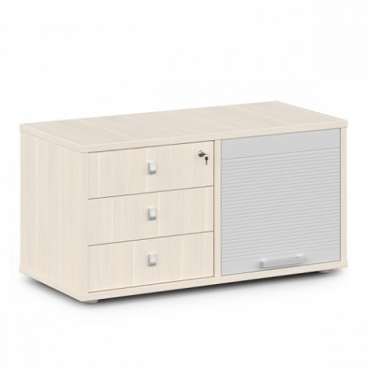 | Технические характеристики:  Размеры (Ш*Г*В) 1080*506*560 мм  Вес около 55 кг  Материал -ЛДСП  Толщина топа не менее 25 мм  Толщина боковин не менее 16 мм  Опоры -Пластик  Замок На первый ящик  Регулировка опор по высоте нет  Топ и дно выполнены из плиты толщиной не менее 25 мм.  Кромка крышки и дна по периметру –ПВХ не менее 2 мм,  Кромки остальных срезов - ПВХ не менее 2 и 0,4 мм.  Боковые стенки: толщина плиты не менее 25 мм.  Задняя стенка: ЛДСП, толщина плиты не менее 16 мм.  Перегородка разделяет "Греденцию" внутри на два равных отделения. Толщина плиты перегородки – не менее 25 мм.  Три ящика системы "Метабокс" частичного выдвижения.  Каркас ящика изготовлен из стали толщиной не менее 1,5 мм, покрытой высокопрочной эмалью.  Внешний размер ящика: ширина 500 мм, глубина 450 мм высота 86 мм.  Фасады и дно ящиков изготовлены из плиты толщиной не менее 16 мм.  Дно ящика изготовлено из ЛДСП в тон основной мебели.  Нагрузка на ящик (направляющие) – не менее 30 кг.  Первый ящик оборудован замком со складным ключом.  Ручка – кнопка с поднимающимся язычком размером 15 мм х 30 мм. Материал - цинковое литье, цвет - хром матовый.  Отделение с жалюзи внутри имеет съемную полку, без замка.  Жалюзи: пластик серого цвета, в нижней части установлена ручка-скоба размером 160 мм х 15 мм. Материал ручки - цинковое литье, цвет - хром матовый.  Полка: толщина плиты не менее 16 мм.  Опоры колесные, диаметр 50 мм, высота 62 мм. Материал - пластик серый. 6 штук | шт. | 5
37 | Шкаф-купе с замком и 10 полками под 140 папок "Корона" шириной 55 мм  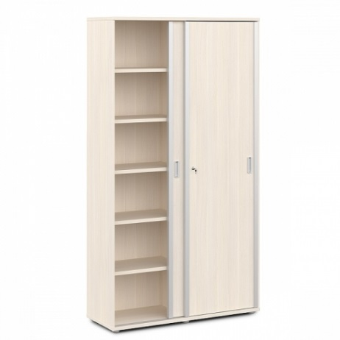  Схема сборки и описание размеров в конце таблицы рис.4 | Технические характеристики:  Размер (Ш*Г*В) 1200*444*2195 мм  Вес около 150 кг  Материал - ЛДСП  Толщина топа и полок не менее 25 мм  Толщина боковин не менее 16 мм  Общее количество полок 12 шт.  Регулировка опор по высоте +/- 10 мм  Верхний топ и низ выполнены из плиты толщиной не менее 25 мм. Кромка по переднему торцу верхнего топа и низа - ПВХ не менее 2 мм. Кромки остальных срезов – ПВХ не менее 1 и 0,4 мм. Боковые стенки и задняя стенка - ЛДСП толщиной не менее 16 мм. Задняя стенка состоит из двух частей. Перегородка выполнена из плиты толщиной не менее 25 мм. Четыре полки опорные (горизонтали) расположены парно через перегородку. Толщина плиты не менее 25 мм, ширина - 571 мм, глубина - 361 мм. Шесть полок съемных расположены парно через перегородку - две на расстоянии 340 мм от верхнего топа, две по центру и две на расстоянии 340 мм от нижнего топа. Толщина плиты не менее 25 мм, ширина - 570 мм, глубина - 356 мм. Размер пролетов между полками - 326 мм. Размер пролетов между верхней полкой и верхним топом, а так же между нижней полкой и нижним топом - 340 мм. Дверки раздвижные - купе, врезные направляющие. Фасады: толщина плиты не менее 16 мм, на внешние торцы фасадов установлен алюминиевый профиль цвета "Металлик" сечением не менее 20х20 мм. Торцы, прилегающие к боковинам шкафа, оклеены мягким уплотнителем. Ручки врезные пластиковые, цвет серый. Двери оснащены замком. В качестве крепежной фурнитуры используются эксцентриковые стяжки, позволяющие многократно собирать и разбирать мебель без потери жесткости соединений и исключающие отверстия на лицевых поверхностях. Эксцентрики закрываются заглушками в цвет плиты. Шкаф оборудован шестью регулируемыми по высоте пластиковыми опорами серого цвета, диаметром не менее 50 мм, высотой не менее 27 мм, позволяющими компенсировать неровности пола. Регулировка ±10 мм. Материал опор - пластик серый. | шт. | 3
38 | Шкаф-купе комбинированный для одежды и документов с замком.  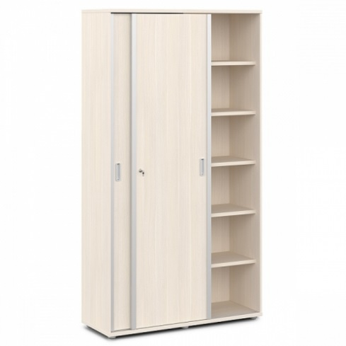  Схема сборки и описание размеров в конце таблицы рис.5 | Технические характеристики:  Размер (Ш*Г*В) 1200*444*2195 мм  Материал -ЛДСП  Толщина топа и полок не менее 25 мм  Толщина боковин не менее 16 мм  Общее количество полок 6  Регулировка опор по высоте +/- 10 мм  Собирается на левую и правую стороны.  Верхний топ и низ изготовлены из плиты толщиной не менее 25 мм.  Кромка по переднему торцу верхнего и нижнего топа – ПВХ не менее 2 мм.  Кромки остальных срезов - ПВХ не менее 1 и 0,4 мм.  Боковые стенки выполнены из плиты толщиной не менее 16 мм.  Задняя стенка - ЛДСП толщиной не менее 16 мм, состоит из двух частей.  Перегородка выполнена из плиты толщиной не менее 25 мм. Делит шкаф на две секции.  Правая секция имеет 6 полок и 7 пролетов под 60 папок "Корона" шириной 55 мм.  Две полки - опорные (горизонтали). Ширина - 571 мм, глубина - 361 мм.  Три полки - съемные. Ширина - 570 мм, глубина - 356 мм.  Размер пролетов между полками - 326 мм. Размер пролетов между верхней полкой и верхним топом, а так же между нижней полкой и нижним топом - 340 мм.  Левая секция: полки опорные (горизонтали) - 3 штуки, расположены: одна на расстоянии 340 мм от верхнего топа, вторая на расстоянии 340 мм от нижнего топа. Толщина плиты не менее 25 мм, ширина 571 мм, глубина 361 мм. Штанга металлическая выдвижная, расположена под верхней полкой.  Дверки раздвижные - купе, врезные направляющие. Фасады: толщина плиты не менее 16 мм, на внешние торцы фасадов установлен алюминиевый профиль цвета "Металлик" сечением не менее 20х20 мм. Торцы, прилегающие к боковинам шкафа, оклеены мягким уплотнителем.  Ручки врезные пластиковые, цвет серый. Двери оснащены замком.  В качестве крепежной фурнитуры используются эксцентриковые стяжки, позволяющие многократно собирать и разбирать мебель без потери жесткости соединений и исключающие отверстия на лицевых поверхностях.  Эксцентрики закрываются заглушками в цвет плиты.  Шкаф оборудован шестью регулируемыми по высоте пластиковыми опорами серого цвета, диаметром 50 мм, высотой 27 мм, позволяющими компенсировать неровности пола.  Регулировка ±10 мм. Материал опор - пластик серый. | шт. | 3
На тумбы и шкафы устанавливаются одинаковые ручки.

7. Обязательные требования
1. В целях обеспечения единого стилистического пространства офисного здания, соответствующего статусу Общества, соблюдения принципа единообразия и унификации закупку необходимо осуществлять единым лотом.

8. Требования к качеству и сборке поставляемого товара
1. Качество поставляемого товара должно соответствовать нормам и правилам техники безопасности, санитарно-гигиеническим, экологическим требованиям, подтверждаться сертификатами соответствия или иными документами о качестве товара, отвечающими требованиям действующего законодательства Российской Федерации.
2. Поставляемый товар должен быть новым товаром (товаром, который не был
в употреблении, в ремонте, в т. ч. который не был восстановлен, у которого не была осуществлена замена составных частей, не были восстановлены потребительские свойства).
3. Весь товар должен сопровождаться документами, подтверждающими качество
и безопасность для здоровья и жизни: действующие сертификаты и декларации соответствия, оформленные в соответствии с требованиями действующего законодательства.
4. Поставляемый товар должен быть упакован в соответствии с действующим
законодательством РФ, с учетом его специфических свойств и особенностей для обеспечения сохранности при транспортировке и хранении.
5. Поставщик осуществляет сборку всей поставляемой мебели своими силами

9. Требования к поставке товара
1. Поставщик обязан уведомить заказчика о точном времени и дате поставки и сборки.
2. Поставщик своими силами и за свой счет производит доставку, разгрузочные работы и сборку поставляемых товаров.
3. Поставка включает в себя: доставку, разгрузку, сборку мебели в помещениях Заказчика.

10. Требования к гарантийным обязательствам
1. Поставщик обязуется выполнять гарантийное обслуживание поставляемых товаров без дополнительных расходов со стороны заказчика. Под гарантийным обслуживанием подразумевается замена поставляемого товара при обнаружении брака.
2. Гарантийный срок на товар устанавливается производителем, но не менее 12 месяцев со дня подписания актив выполненных работ.

11. Место поставки
Поставщик поставляет мебель по адресу: город Губкинский, микрорайон № 6, д. 4.

12. Срок поставки
Срок поставки – до 30 апреля 2023 года

Подготовил:
Начальник ОКС Амельченко В.А.
Согласовано:
Заместитель директора по строительству Дьяченко А.В.
Заместитель директора по общим вопросам – начальник СМТО Шевченко А.В.

